МИНИСТЕРСТВО ЦИФРОВОГО РАЗВИТИЯ, СВЯЗИ И МАССОВЫХ КОММУНИКАЦИЙ РОССИЙСКОЙ ФЕДЕРАЦИИ

Ордена Трудового Красного Знамени федеральное государственное бюджетное образовательное учреждение высшего образования

**«Московский технический университет связи и информатики»**

Кафедра «Корпоративные информационные системы»

Дисциплина «Основы программирования в корпоративных информационных системах»

Отчет по лабораторной работе №1

Выполнил

студент группыБВТ2204

Альвицов Д.С.

Проверил:

Игнатов Д.В.

Москва 2024 г.

Содержание

Цель 3

Ход выполнения работы 4

Задача 1 4

Задача 2 6

Задача 3 7

Задача 4 8

Вывод 9

**Темы:** базовые типы, выражения и операции.

# Ход выполнения работы

## Задача 1

Работа со строковыми значениями

1. Реализовать вывод строки с кавычками и без в пользовательском режиме. Пример: «Это текст» и Это текст;

2. Вывод строки в однострочном и многострочном формате. Пример: «Это текст» «Это Текст»;

3. Сравнить работу конкатенации строк и СтрШаблон() на своем собственном примере.

Решение

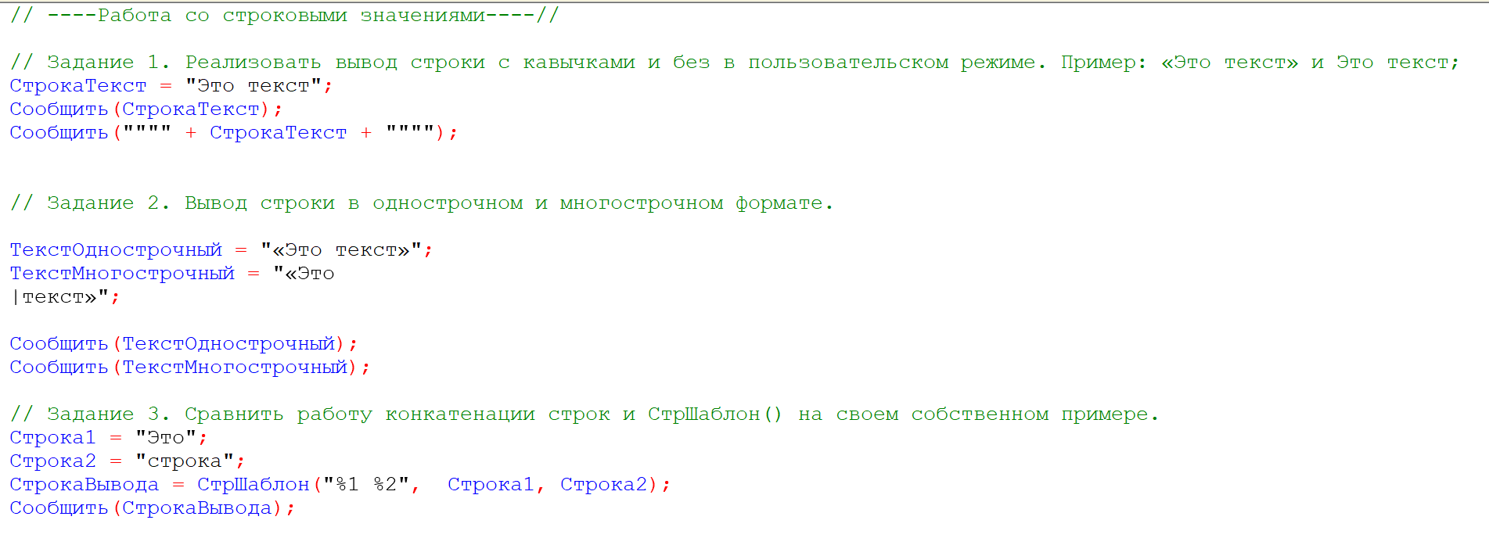

Рисунок 1 – Решение

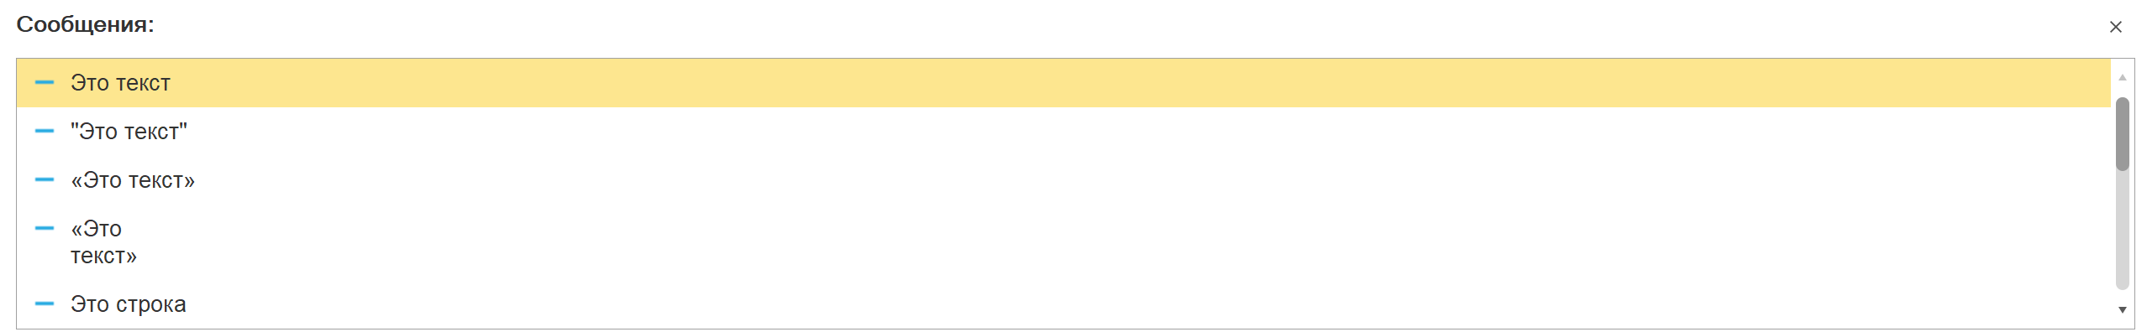

Рисунок 2 – Результат

## Задача 2

Работа с числовыми значениями

1. У Зинаиды Петровны есть скидочная карта, по которой она может

получить скидку в размере 7% от стоимости покупки. Сколько заплатит

Зинаида Петровна, если она выбрала товар на сумму 1200 рублей?

2. Вычислите выражение: (Унарный минус (Переменная1 Плюс Переменная2)

Деление Переменная2 Умножение Переменная1) Остаток от деления

(Переменная2 Минус Переменная1), где Переменная1 и Переменная2 – числа

на выбор.

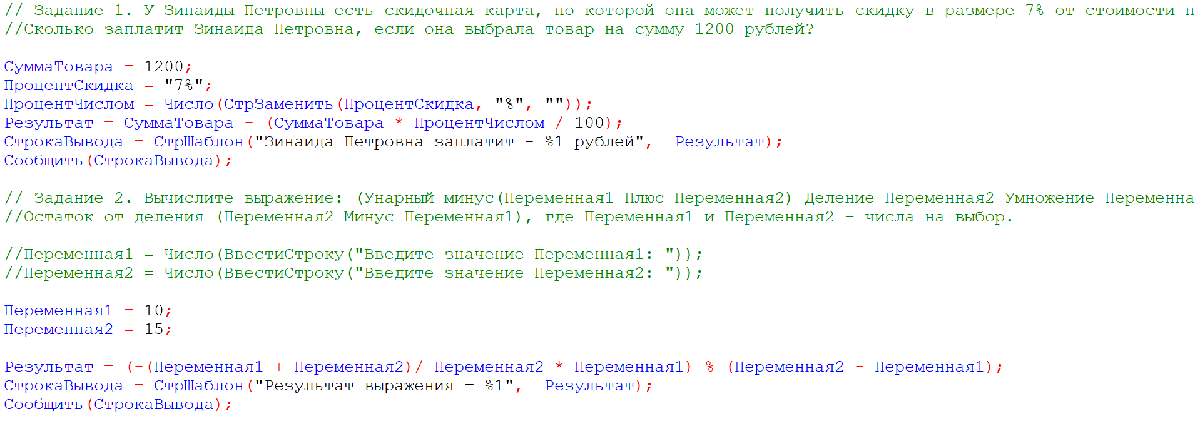

Рисунок 3 – Решение

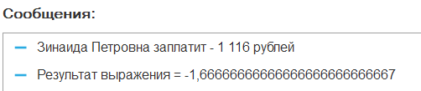

Рисунок 4 – Результат

## Задача 3

Работа с типом дата

1. Инициализировать дату и вычесть из нее 125 дней;

2. Инициализировать дату и вычесть из нее 9 месяцев;

3. Инициализировать дату и прибавить к ней 7 лет;

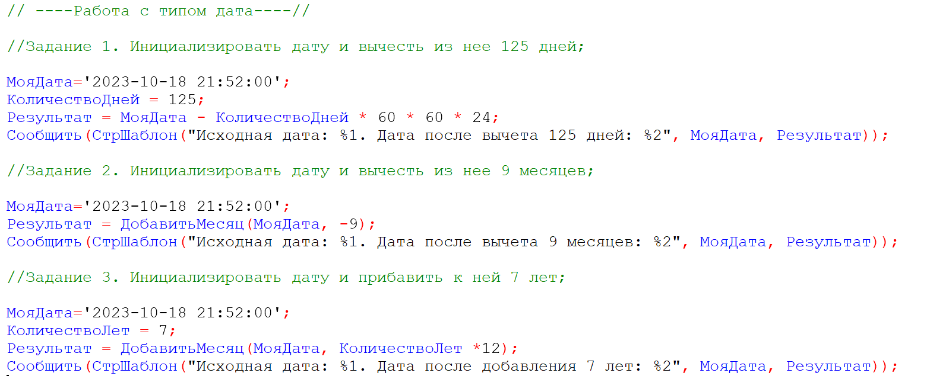

Рисунок 5 – Решение 3 задачи

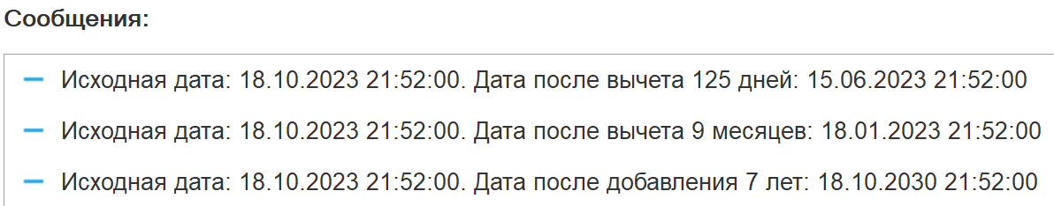

Рисунок 6 – Результат работы кода 3 задачи

## Задача 4

Работа с типом булево

1. Вычислите выражение: (ИСТИНА ИЛИ ЛОЖЬ) И (ИСТИНА И ЛОЖЬ);

2. Вычислите выражение: НЕ (ИСТИНА И ЛОЖЬ) ИЛИ (ИСТИНА И

ИСТИНА И ЛОЖЬ ИЛИ НЕ ИСТИНА);

3. Вычислите выражение: (4375/16*0.9)> -(675+435/100*(-73)) И НЕ ЛОЖЬ.

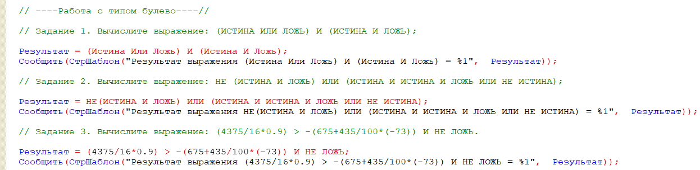

Рисунок 7 – Решение

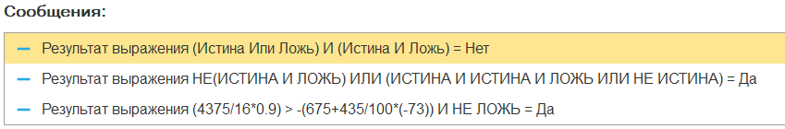

Рисунок 8 – Результат

# Ответы на вопросы

### 1. Что такое литерал и у каких типов данных он есть?

**Литерал** — это фиксированное значение, которое непосредственно записывается в коде. Литералы могут существовать для различных типов данных. Вот основные типы данных и их литералы в 1С:

- **Числовые литералы**: представляют собой целые и вещественные числа (например, `123`, `3.14`).

- **Строковые литералы**: заключены в кавычки (например, `"Hello, world!"`).

- **Литералы типа Дата**: записываются в формате `Дата(Год, Месяц, День)` (например, `Дата(2023, 10, 5)`).

- **Литералы булевого типа**: могут принимать значения `Истина` или `Ложь`.

- **Литералы типа Неопределено и NULL**: используются для обозначения отсутствия значения.

Литералы позволяют задавать фиксированные значения без необходимости использовать переменные.

### 2. Правила определения значений типа Дата и варианты представления в алгоритмах.

В 1С значение типа **Дата** может быть задано следующими способами:

- **Функция Дата()**: используется для создания даты на основе значений года, месяца и дня, например, `Дата(2023, 10, 5)`.

- **Строковый литерал в формате**: `"05.10.2023"` можно преобразовать в дату с помощью функции `СтрокаВДата()`.

При работе с датами стоит учитывать:

- Правила определения корректного диапазона для даты.

- Важность учета часового пояса при операциях с датами (особенно это касается даты и времени).

Для представления дат в алгоритмах могут использоваться различные операции, такие как вычисление разницы между датами, добавление дней к дате, форматирование даты для отображения и так далее.

### 3. Правила определения значений типов булево, неопределено, NULL, Тип.

- **Булево (Boolean)**: значения могут быть либо `Истина`, либо `Ложь`. Условия могут привести к преобразованию других типов в булево с помощью логических выражений.

- **Неопределено**: обозначает отсутствие значения. В 1С это используется для проверки незаполненных полей или переменных. Например, `Если Переменная = Неопределено Тогда...`.

- **NULL**: это аналог выражения "отсутствует значение", часто используется в контексте работы с базами данных.

- **Тип**: используется для определения типа переменной или значения в момент выполнения. Например, `Тип(Переменная)` возвращает тип значения переменной (например, "Число", "Строка", "Дата" и т.д.).

### 4. Логические операции.

В 1С доступны следующие логические операции:

- **И**: `и` (анд). Если оба операнда истинны, результат истинный.

- **ИЛИ**: `или` (ор). Если хотя бы один операнд истинен, результат истинен.

- **НЕ**: `не` (негатив). Инвертирует значение булевого выражения.

Примеры:

```1C

Если (Условие1 И Условие2) Тогда

// Код, который выполняется, если оба условия истинны

КонецЕсли;

```

### 5. Арифметические операции и операции конкатенации.

Арифметические операции включают:

- **Сложение**: `+`

- **Вычитание**: `-`

- **Умножение**: `*`

- **Деление**: `/`

- **Деление по модулю (остаток от деления)**: `ОстатокОТДеления()`

Примеры:

```1C

Результат = Число1 + Число2;

```

Операции конкатенации используются для соединения строк:

- Операция `+` также может использоваться для объединения строк (например, `"Hello, " + "world!"`).

Если нужны еще какие-то пояснения или подробности по конкретным вопросам, дайте знать!